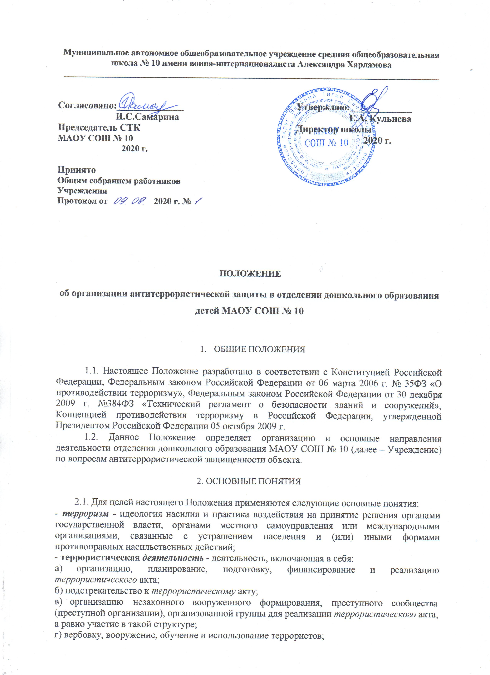

Муниципальное автономное общеобразовательное учреждение средняя общеобразовательная школа № 10 имени воина-интернационалиста Александра Харламова
_____________________________________________________________________________________

Согласовано:______________  И.С.Самарина  Председатель СТК  МАОУ СОШ № 10  2020 г. | Утверждаю:_____________  Е.А. Кульнева  Директор школы  2020 г.

Принято
Общим собранием работников
Учреждения
Протокол от 2020 г. №

ПОЛОЖЕНИЕ

об организации антитеррористической защиты в отделении дошкольного образования детей МАОУ СОШ № 10

- ОБЩИЕ ПОЛОЖЕНИЯ

1.1. Настоящее Положение разработано в соответствии с Конституцией Российской Федерации, Федеральным законом Российской Федерации от 06 марта 2006 г. № 35ФЗ «О противодействии терроризму», Федеральным законом Российской Федерации от 30 декабря 2009 г. №384ФЗ «Технический регламент о безопасности зданий и сооружений», Концепцией противодействия терроризму в Российской Федерации, утвержденной Президентом Российской Федерации 05 октября 2009 г.

1.2. Данное Положение определяет организацию и основные направления деятельности отделения дошкольного образования МАОУ СОШ № 10 (далее – Учреждение) по вопросам антитеррористической защищенности объекта.

- ОСНОВНЫЕ ПОНЯТИЯ

2.1. Для целей настоящего Положения применяются следующие основные понятия:

- терроризм - идеология насилия и практика воздействия на принятие решения органами государственной власти, органами местного самоуправления или международными организациями, связанные с устрашением населения и (или) иными формами противоправных насильственных действий;

- террористическая деятельность - деятельность, включающая в себя:
а) организацию, планирование, подготовку, финансирование и реализацию
террористического акта;
б) подстрекательство к террористическому акту;
в) организацию незаконного вооруженного формирования, преступного сообщества
(преступной организации), организованной группы для реализации террористического акта,
а равно участие в такой структуре;
г) вербовку, вооружение, обучение и использование террористов;
д) информационное или иное пособничество в планировании, подготовке или реализации

террористического акта;

е) пропаганду идей терроризма, распространение материалов или информации, призывающих к осуществлению террористической деятельности либо обосновывающих или оправдывающих необходимость осуществления такой деятельности;

- террористический акт - совершение взрыва, поджога или иных действий, устрашающих население и создающих опасность гибели человека, причинения значительного имущественного ущерба либо наступления иных тяжких последствий, в целях дестабилизации деятельности органов власти или международных организаций либо
воздействия на принятие ими решений, а также угроза совершения указанных действий в тех же целях;

- противодействие терроризму - деятельность органов государственной власти и органов местного самоуправления, а также физических и юридических лиц по:

а) предупреждению терроризма, в том числе по выявлению и последующему устранению причин и условий, способствующих совершению террористических актов (профилактика терроризма);

б) выявлению, предупреждению, пресечению, раскрытию и расследованию террористического акта (борьба с терроризмом);

в) минимизации и (или) ликвидации последствий проявлений терроризма;

  - ДЕЯТЕЛЬНОСТЬ ОБРАЗОВАТЕЛЬНОГО УЧРЕЖДЕНИЯ ПО АНТИТЕРРОРИСТИЧЕСКОЙ ЗАЩИТЕ

3.1. Деятельность по антитеррористической защите заключается в заблаговременном выполнении мероприятий по подготовке сотрудников, материальных и других ценностей от опасностей, возникающих при возникновении чрезвычайных ситуаций террористического характера и осуществляется на основании данного Положения, плана охраны (защиты) объекта при угрозе или совершении террористического акта.

3.2. Руководство деятельностью образовательного учреждения по его антитеррористической защите осуществляет руководитель. Он несет персональную ответственность за организацию и проведение мероприятий по защите.

3.3. План мероприятий по антитеррористической защите разрабатывается работником учреждения, уполномоченным на решение этих задач.

3.4. Планирование мероприятий по антитеррористической защите объекта производится с учетом всесторонней оценки обстановки, которая может сложиться в результате возможных террористических актов и чрезвычайных ситуаций.

3.5. Антитеррористическая защищенность объекта заключается в выполнении мероприятий работниками при возникновении чрезвычайных ситуаций террористического характера и осуществляется на основании плана защиты сотрудников от их последствий.

3.6. Указанный план защиты сотрудников определяет объем, организацию, порядок, способы и сроки выполнения мероприятий при возникновении чрезвычайных ситуаций террористического характера.

- ОБУЧЕНИЕ РУКОВОДИТЕЛЕЙ И РАБОТНИКОВ МЕРАМ АНТИТЕРРОРИСТИЧЕСКОЙ ЗАЩИТЫ

4.1. Обучение работников образовательного учреждения мерам антитеррористической защиты проводится в рамках программы обучения по вопросам ГОЧС один раз в три года.

4.2. Обучение руководителей проводится учебно-методическим центром МУ ЧОЧС Свердловской области по программам, согласованным с Главным управлением МЧС по Свердловской области.

4.3. Перечень профессий работников, которые должны пройти обучение непосредственно в организации, а также порядок и сроки проведения занятий, содержание учебных программ устанавливаются и утверждаются, как и при проведении инструктажей, руководителем учреждения.

4.4. Обучение сотрудников мерам антитеррористической защиты следует завершить зачётом.

4.5. Перед проверкой знаний в учреждении организуют занятия, консультации по вопросам антитеррористической защищенности.

- ПРОВЕДЕНИЕ ТРЕНИРОВОК
5.1. Тренировки проводятся как со всеми сотрудниками образовательного учреждения, так и с руководящим составом по совершенствованию системы оповещения в случае возникновения ЧС, связанных с террористическими актами.

5.2. Тренировки сотрудников могут проводиться и как вид практического занятия, при обучении действиям при угрозе теракта.

5.3. Тренировки проводит должностное лицо, на которое приказом руководителя возложены эти обязанности. Для организации и проведения такого занятия издается приказ, составляется план-конспект сценария тренировки, методическая разработка.

5.4. На тренировках по мерам антитеррористической защиты сотрудники должны овладеть:

- умением самостоятельно быстро и правильно ориентироваться и принимать нужное решение в условиях террористической опасности;

- организацией немедленного вызова спецслужб, пожарной охраны при обнаружении взрывного устройства, срабатывании установок автоматической противопожарной защиты;

- принятием правильных решений, мер при угрозе совершения теракта;
- организацией спасения и эвакуацией людей и материальных ценностей.

- ОСНОВНЫЕ МЕРОПРИЯТИЯ В ОБЛАСТИ АНТИТЕРРОРИСТТИЧЕСКОЙ ЗАЩИЩЕННОСТИ

6.1. Пропаганда знаний в области гражданской обороны и антитеррористической защиты.

6.2. Оповещение сотрудников об опасностях, возникающих при возникновении чрезвычайных ситуаций террористического характера:
- создание и совершенствование системы оповещения работников;

- создание и поддержание в состоянии постоянной готовности локальных систем оповещения;

- сбор информации в области гражданской обороны и антитеррористической защиты.

6.3. Восстановление и поддержание порядка вследствие чрезвычайных ситуаций природного и техногенного характера и террористических акций:

- осуществление пропускного режима и поддержание общественного порядка;

- усиление охраны органами внутренних дел, имущества юридических и физических лиц по договорам, принятие мер по охране имущества, оставшегося без присмотра.

6.4. Определение порядка взаимодействия и привлечения сил и средств гражданской обороны, создаваемой муниципальным образованием, для борьбы с терроризмом.

- ОСНОВНЫЕ ФУНКЦИИ ОБРАЗОВАТЕЛЬНОГО УЧРЕЖДЕНИЯ ПО ВОПРОСАМ АНТИТЕРРОРА

7.1. Отделение дошкольного образования МАОУ СОШ № 10 участвует в борьбе с терроризмом в пределах своей компетенции:

1) посредством разработки и реализации профилактических, режимных, организационных и иных мер предупреждения, выявления и пресечения террористической деятельности;

- создания и поддержания в необходимой готовности системы противодействия совершению преступлений террористического характера;

- предоставления компетентным органам материально-технических средств, информации, транспортных средств, исходя из потребностей в области борьбы с терроризмом.

7.2. Порядок предоставления материально-технических средств, информации, транспортных средств и средств связи устанавливается Правительством Российской
Федерации.

- СОДЕЙСТВИЕ ОРГАНАМ, ОСУЩЕСТВЛЯЮЩИМ БОРЬБУ С ТЕРРОРИЗМОМ

8.1. Объединения и организации независимо от форм собственности, должностные лица должны оказывать содействие органам, осуществляющим борьбу с терроризмом.

8.2. Сообщение граждан правоохранительным органам о ставших известными им сведениях о террористической деятельности и о любых других обстоятельствах, информация о которых может способствовать предупреждению, выявлению и пресечению террористической деятельности, а также минимизации ее последствий, является гражданским долгом каждого.

